
Муниципальное бюджетное дошкольное образовательное учреждение
детский сад комбинированного вида №4 «Сказка»
Дружная семейка


Наш девиз:
Чтоб мы остались на планете-
Земле нужны семья и дети
№ 139
Май
2021
Сегодня в номере:
- «Путешествие в мир книг» стр. 2
- «День театра» стр. 2
- «Экскурсия на телеканал» стр. 3
- «Здравствуй, лето!» стр. 4

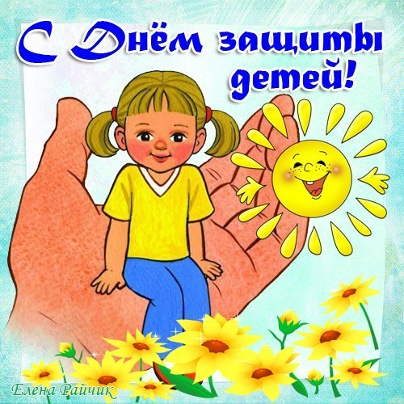

"Путешествие в мир книг"

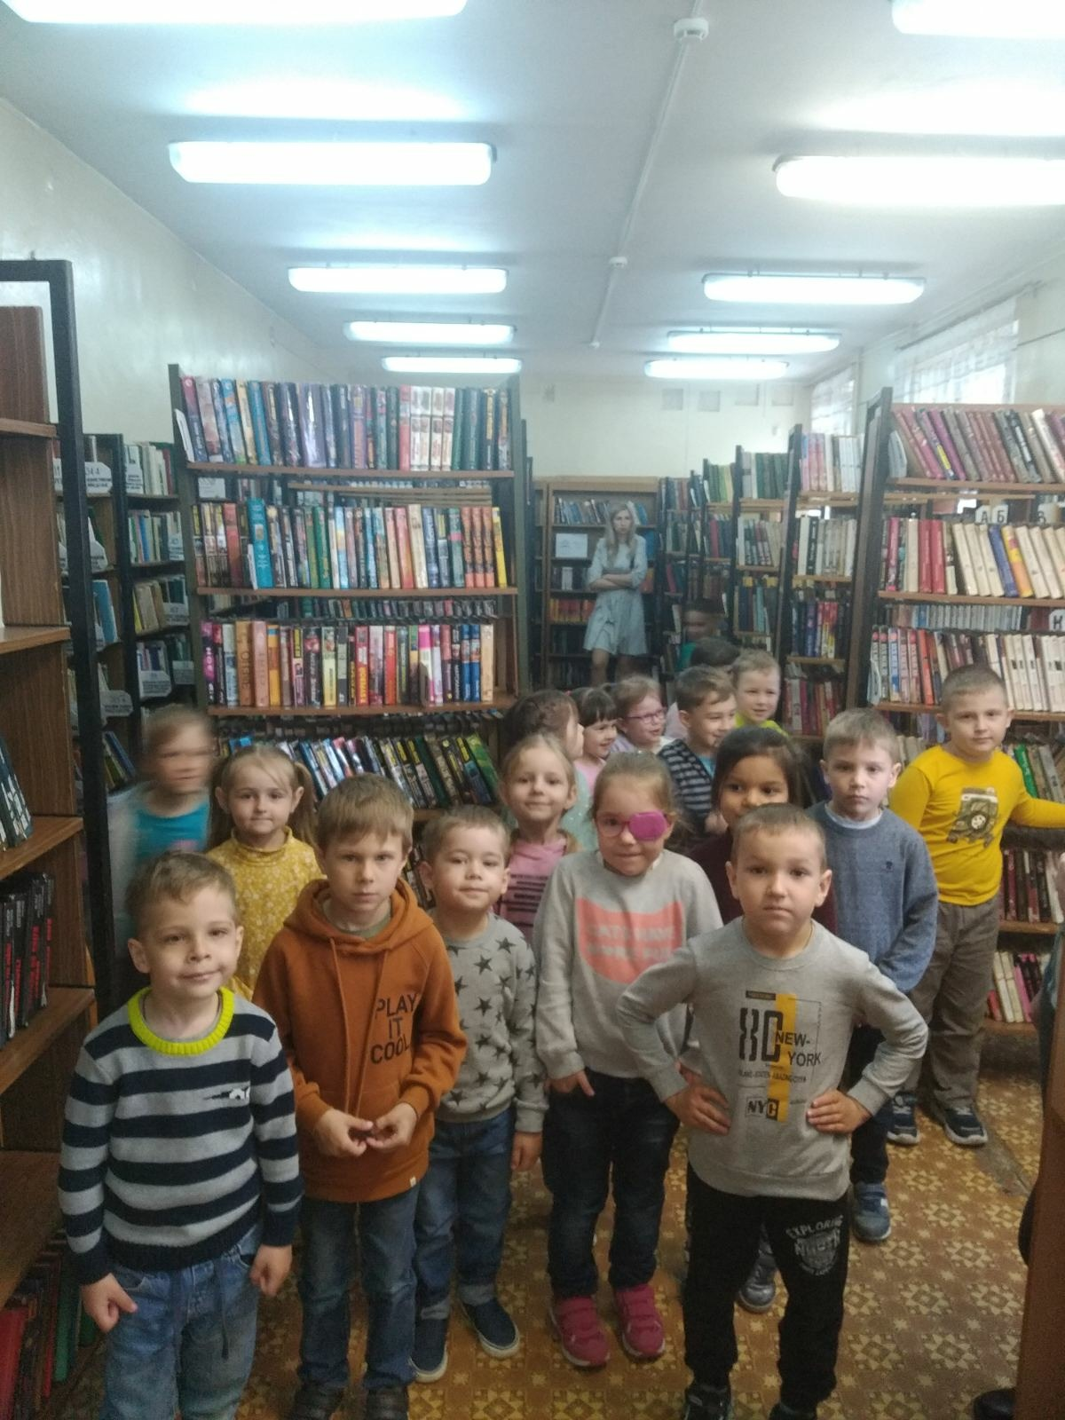
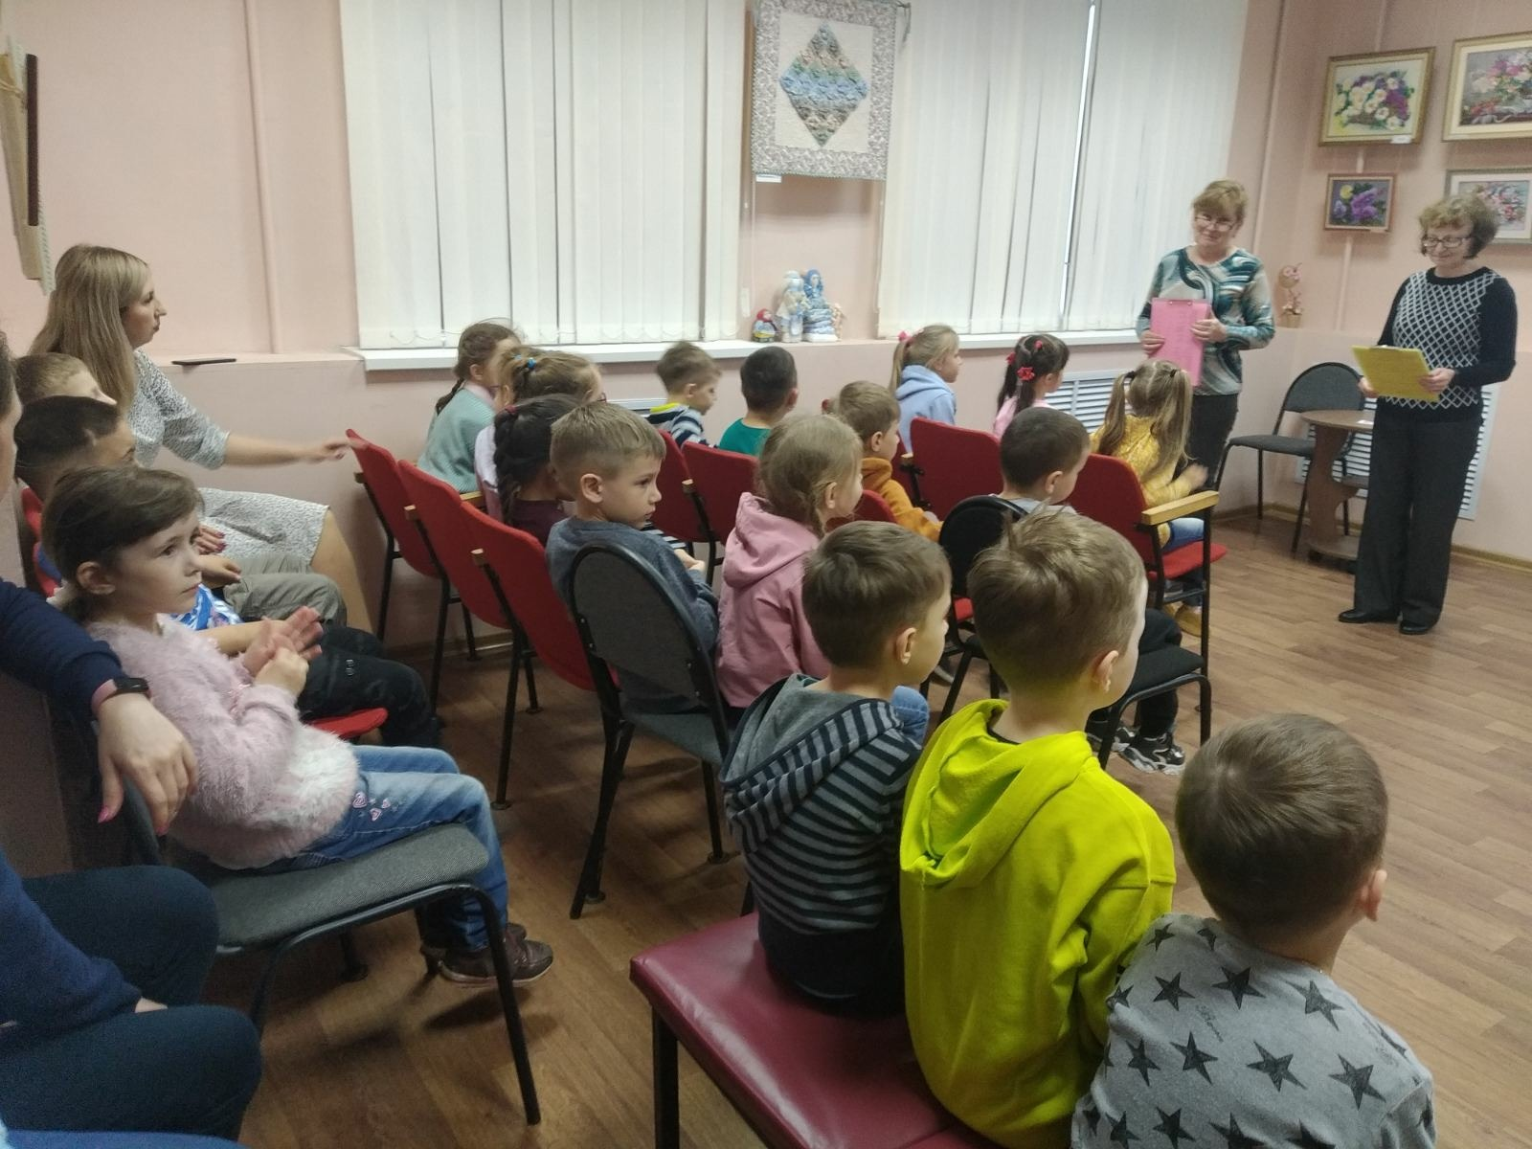
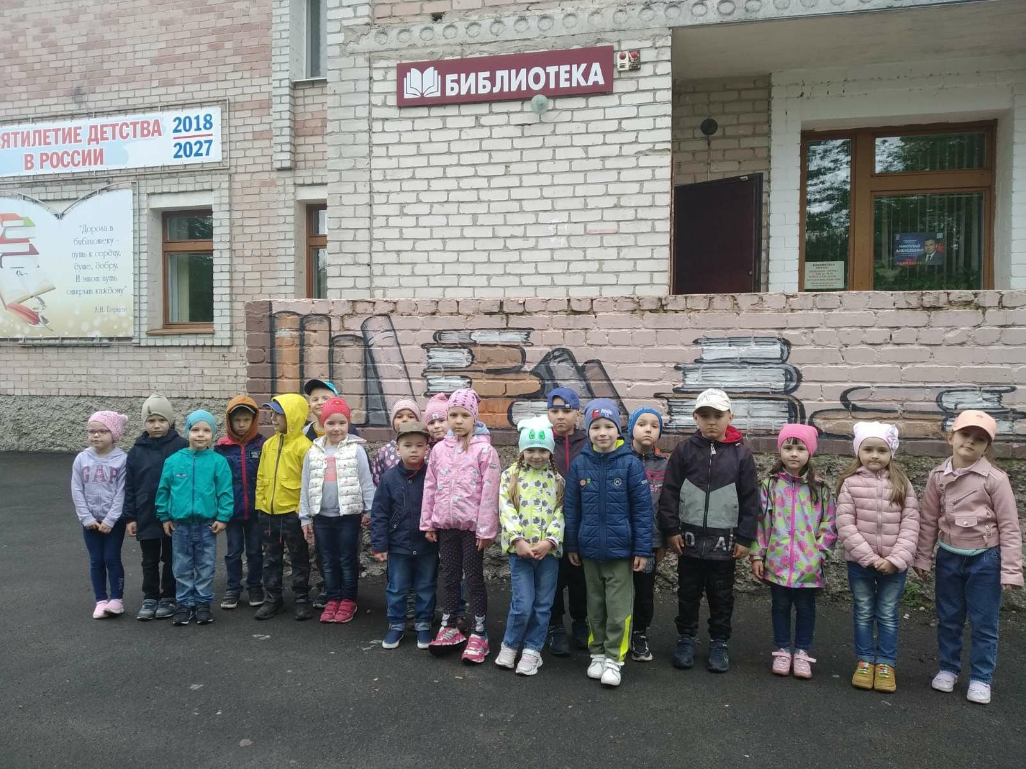
В преддверии дня семьи старшая группа «Капитошка» по приглашению библиотекарей посетила библиотеку. Ребят познакомили с системой работы данного учреждения, показали место, где хранятся книги. Также сотрудники библиотеки провели для детей викторину про их семью. Дети много рассказали о том, что любят их родители, с кем они живут, какие есть семейные ценности, кто члены семьи. После дошколятам показали интересный мультфильм, ставший итогом данной встречи.

Воспитатель Степучева А. В.
"День театра"

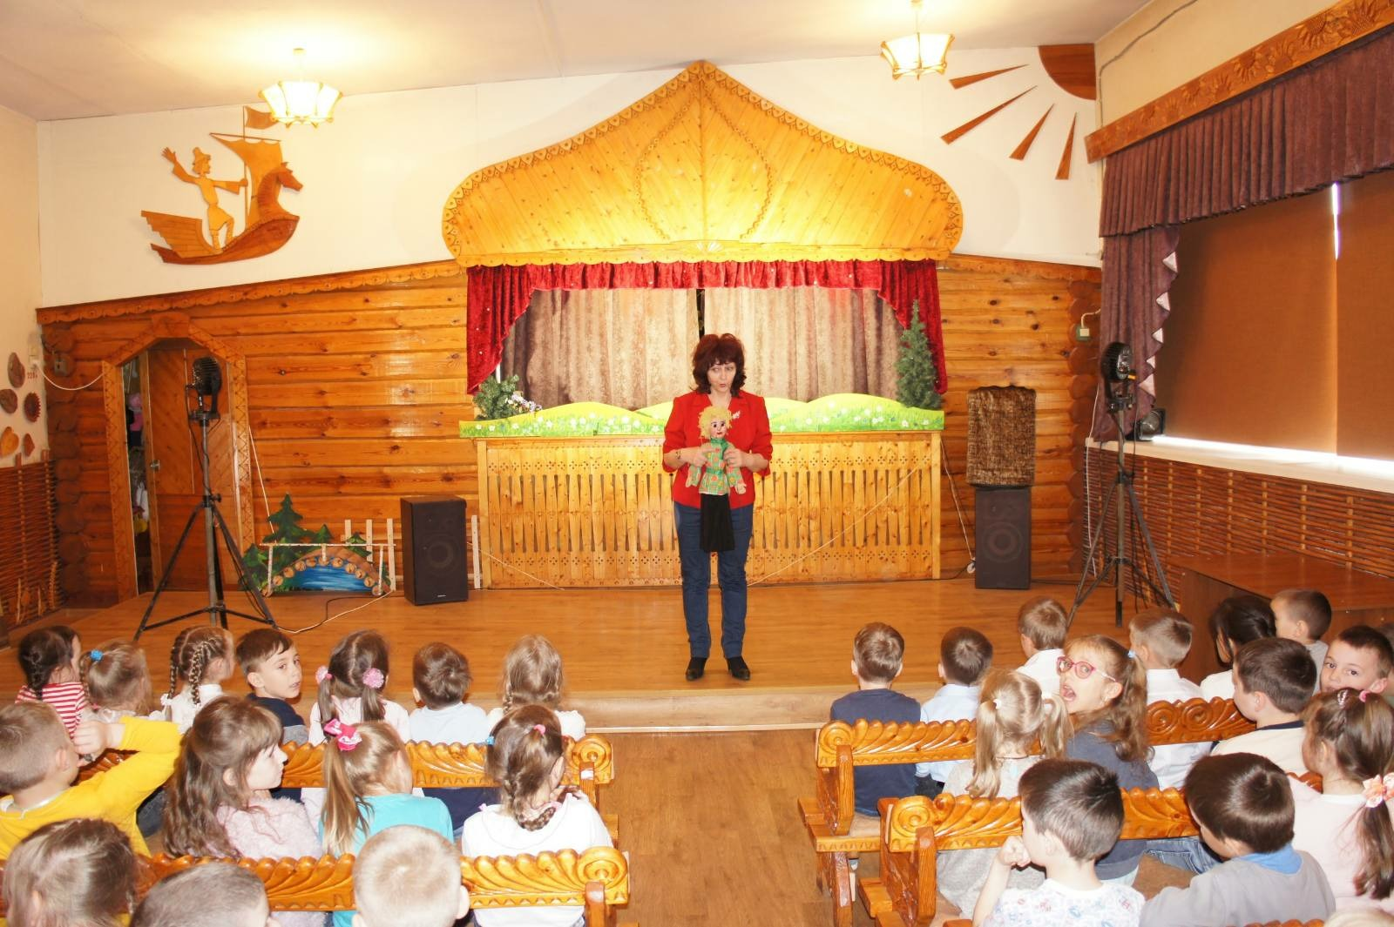
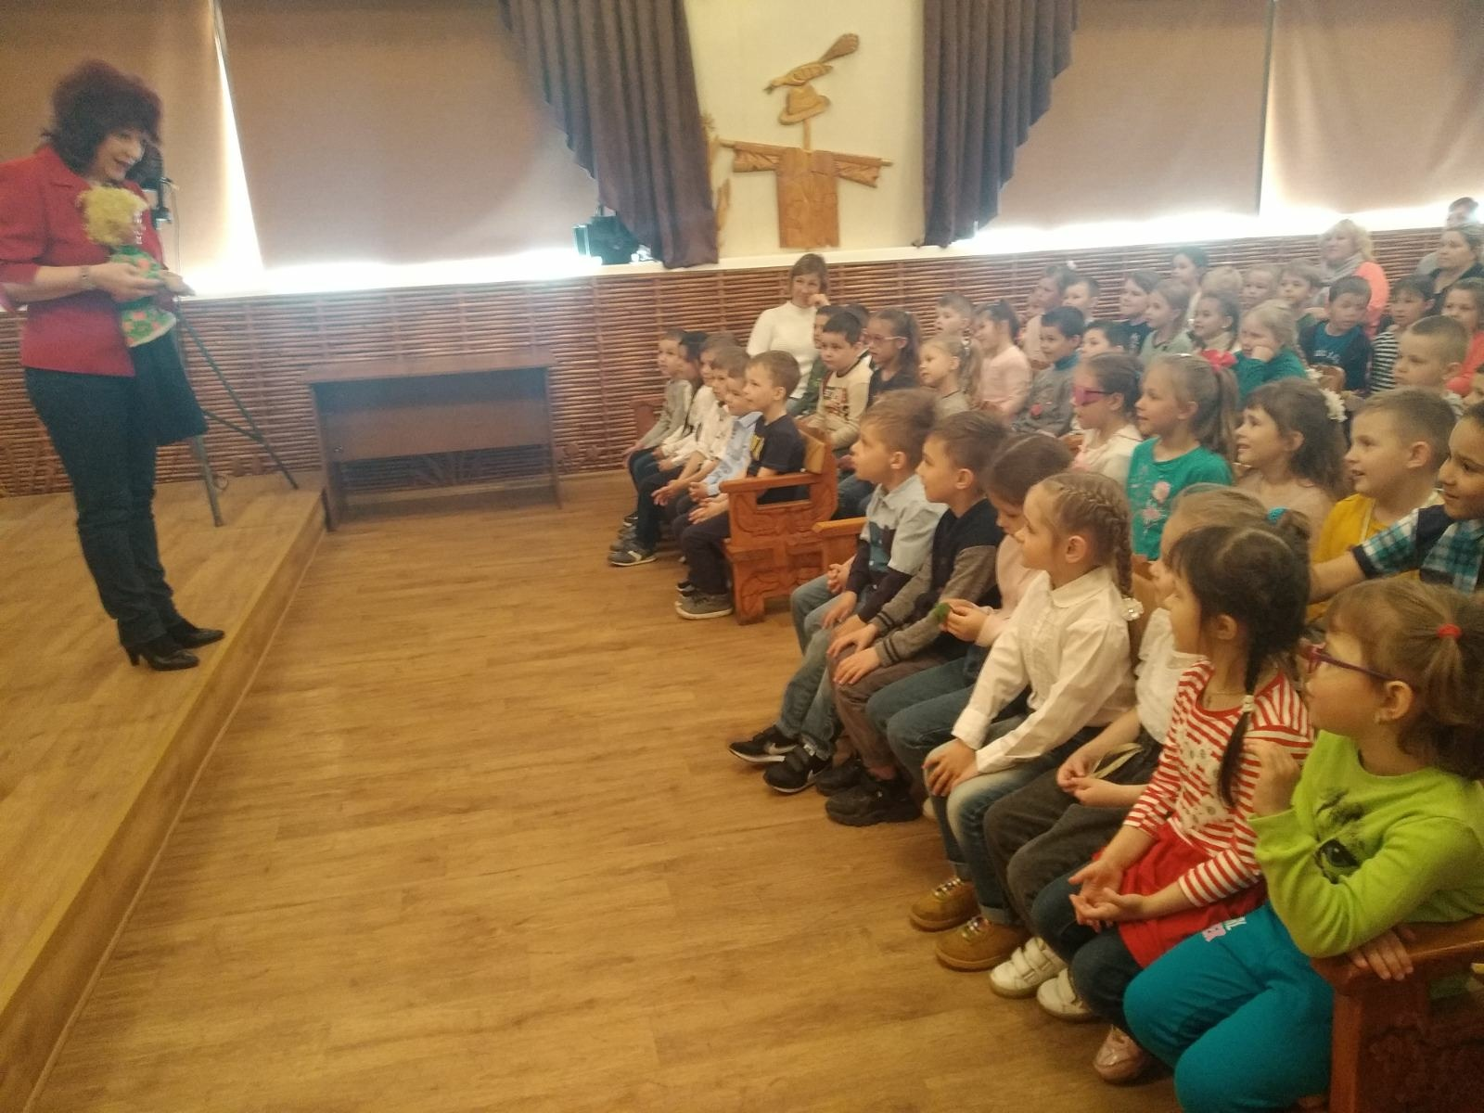
18 мая воспитанники старшей группы посетили кукольный театр «Чучелки» города Сельцо. Руководитель театра, Ольга Петровна, показала ребятам куклы, которые у нее есть в театре, провела экскурсию по музею кукол. Затем вниманию детей был представлен спектакль.
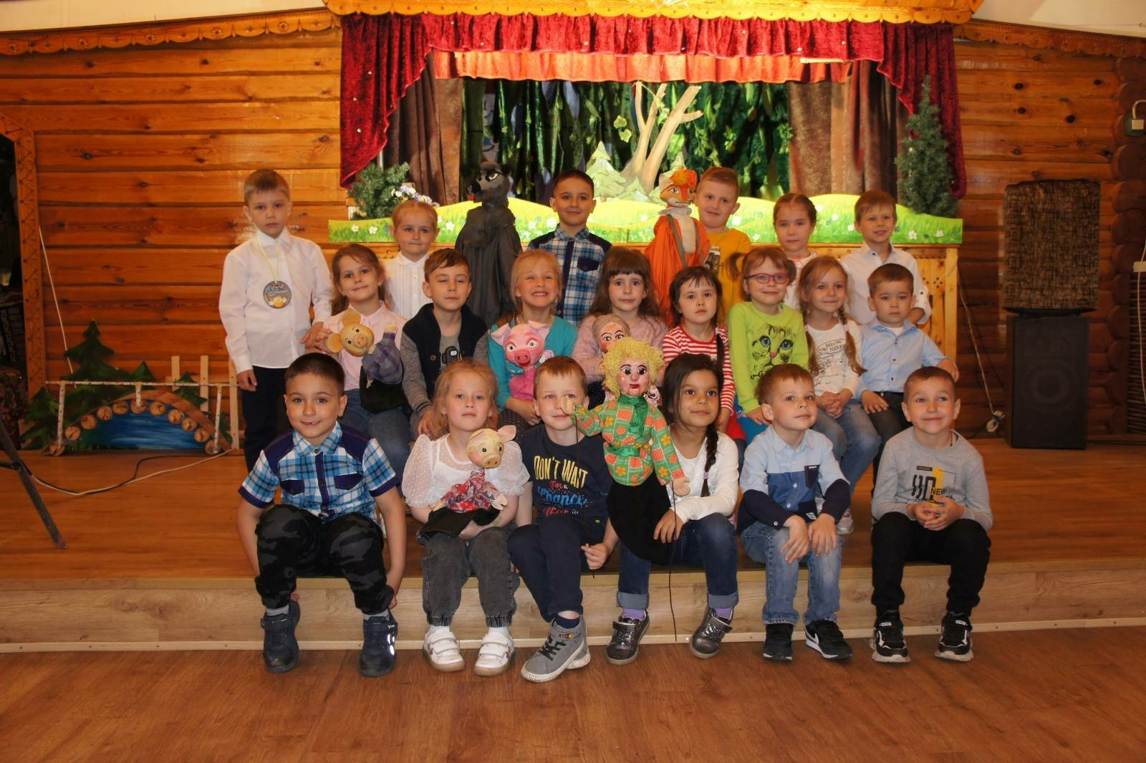
Дети были в восторге от увиденного, теперь они знают всю историю театра изнутри.
Администрация детского сада благодарит сотрудников театра за данное мероприятие.

Старший воспитатель Ковалева Е. В.

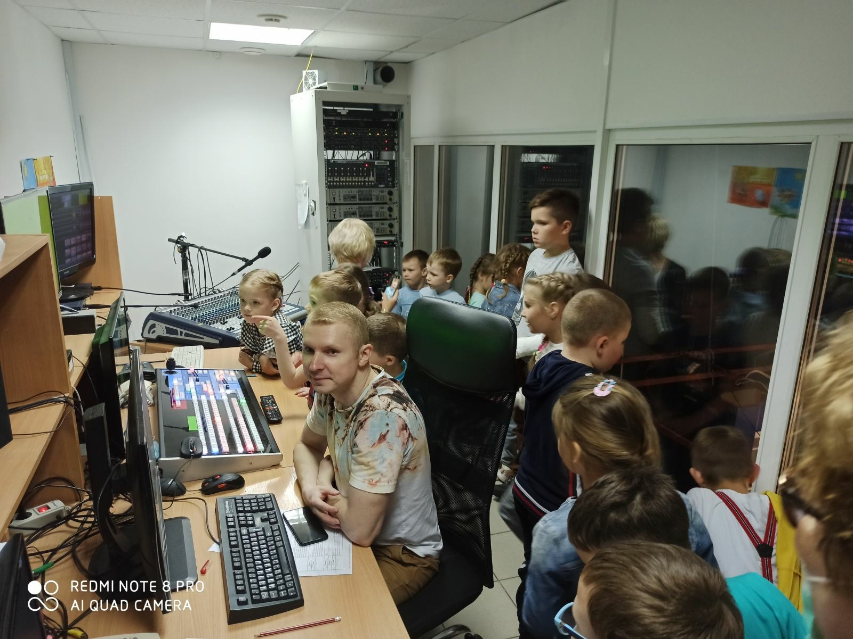
В преддверии 23 февраля телеканалом «Брянская Губерния» был объявлен конкурс на лучшее поздравление ко дню защитника Отечества. Воспитанники детского сада №4 «Сказка» подготовили стихи, в которых прославляли защитников нашего Отечества, а также танцевальный номер, посвященный всем мужчинам на планете.
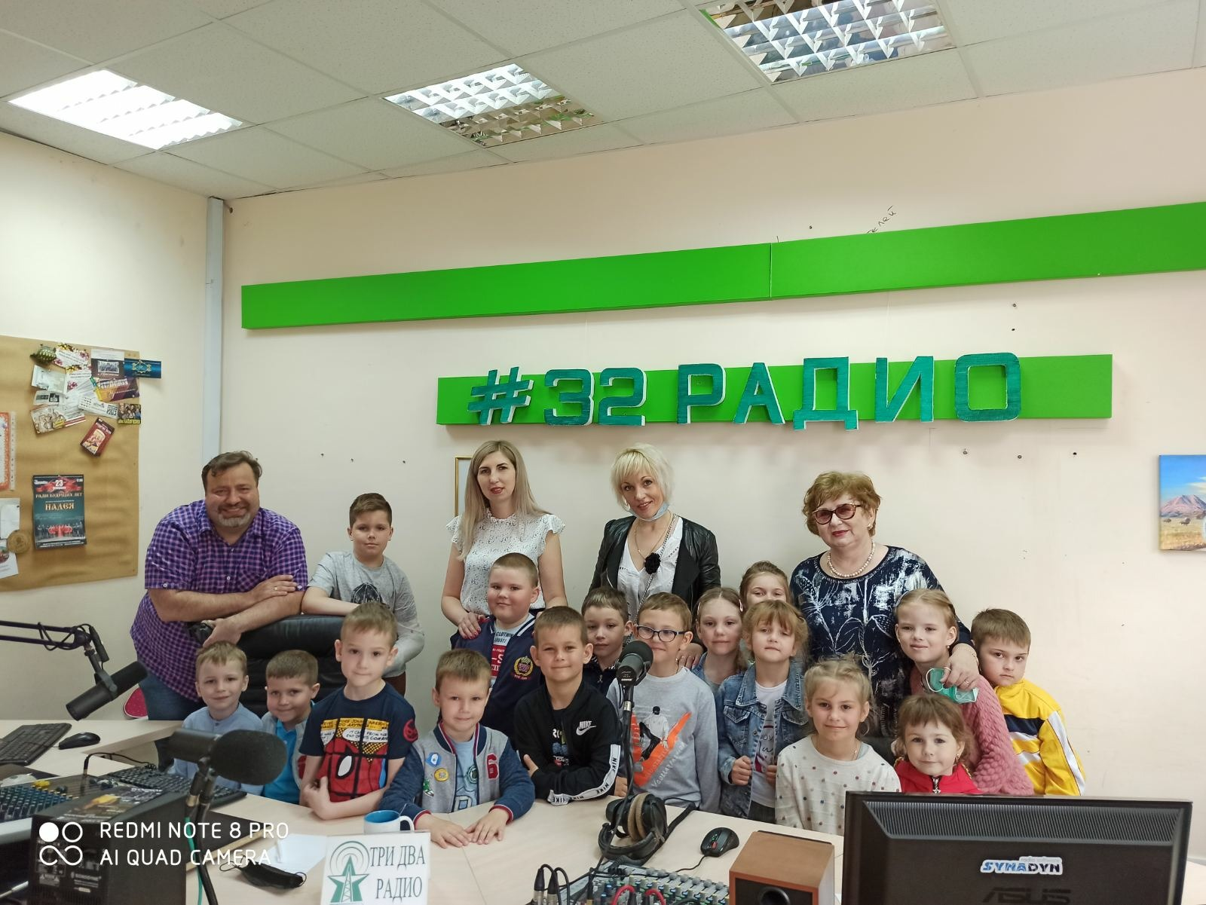
По итогам конкурса наш детский сад занял 1 место. Победители были приглашены на экскурсию на телеканал. Там ребята смогли попробовать себя в роли звукорежиссера: им дали настоящий микрофон, надели наушники, в которые они читали стихи, а затем послушали, как они звучали бы в эфире.
Далее была проведена экскурсия по всему телеканалу. Ребята увидели студию, откуда ежедневно на канале «Брянская Губерния» ведущий рассказывает о новостях, которые происходят в Брянской области и не только. Затем дошколятам показали, как работает видеомонтажер и другие работники канала.
В конце экскурсии ребятам показали самое «сердце» телеканала: комнату, в которой видеомонтажер готовит материал, добавляет звук, а также ту кнопку, которая запускает его в эфир.
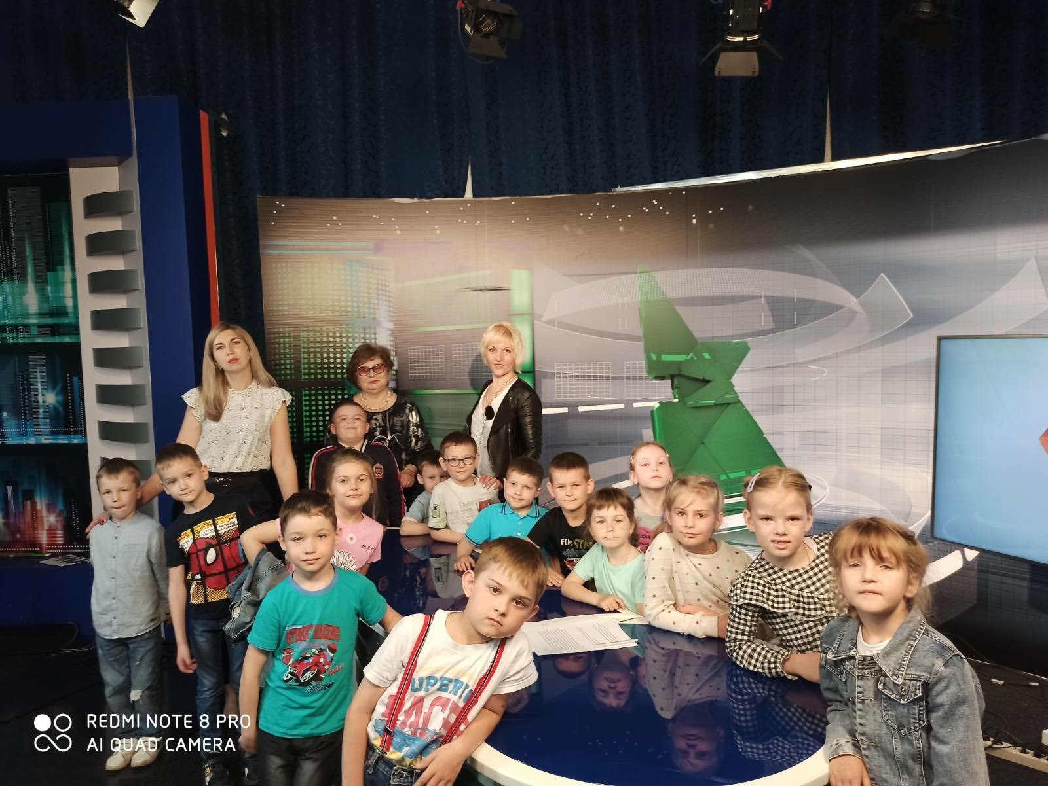
Руководство телеканала подготовило для детей сладкие подарки. Данная встреча произвела на воспитанников и педагогов большое впечатление. Спасибо за данное мероприятие.

Воспитатель Степучева А. В.
